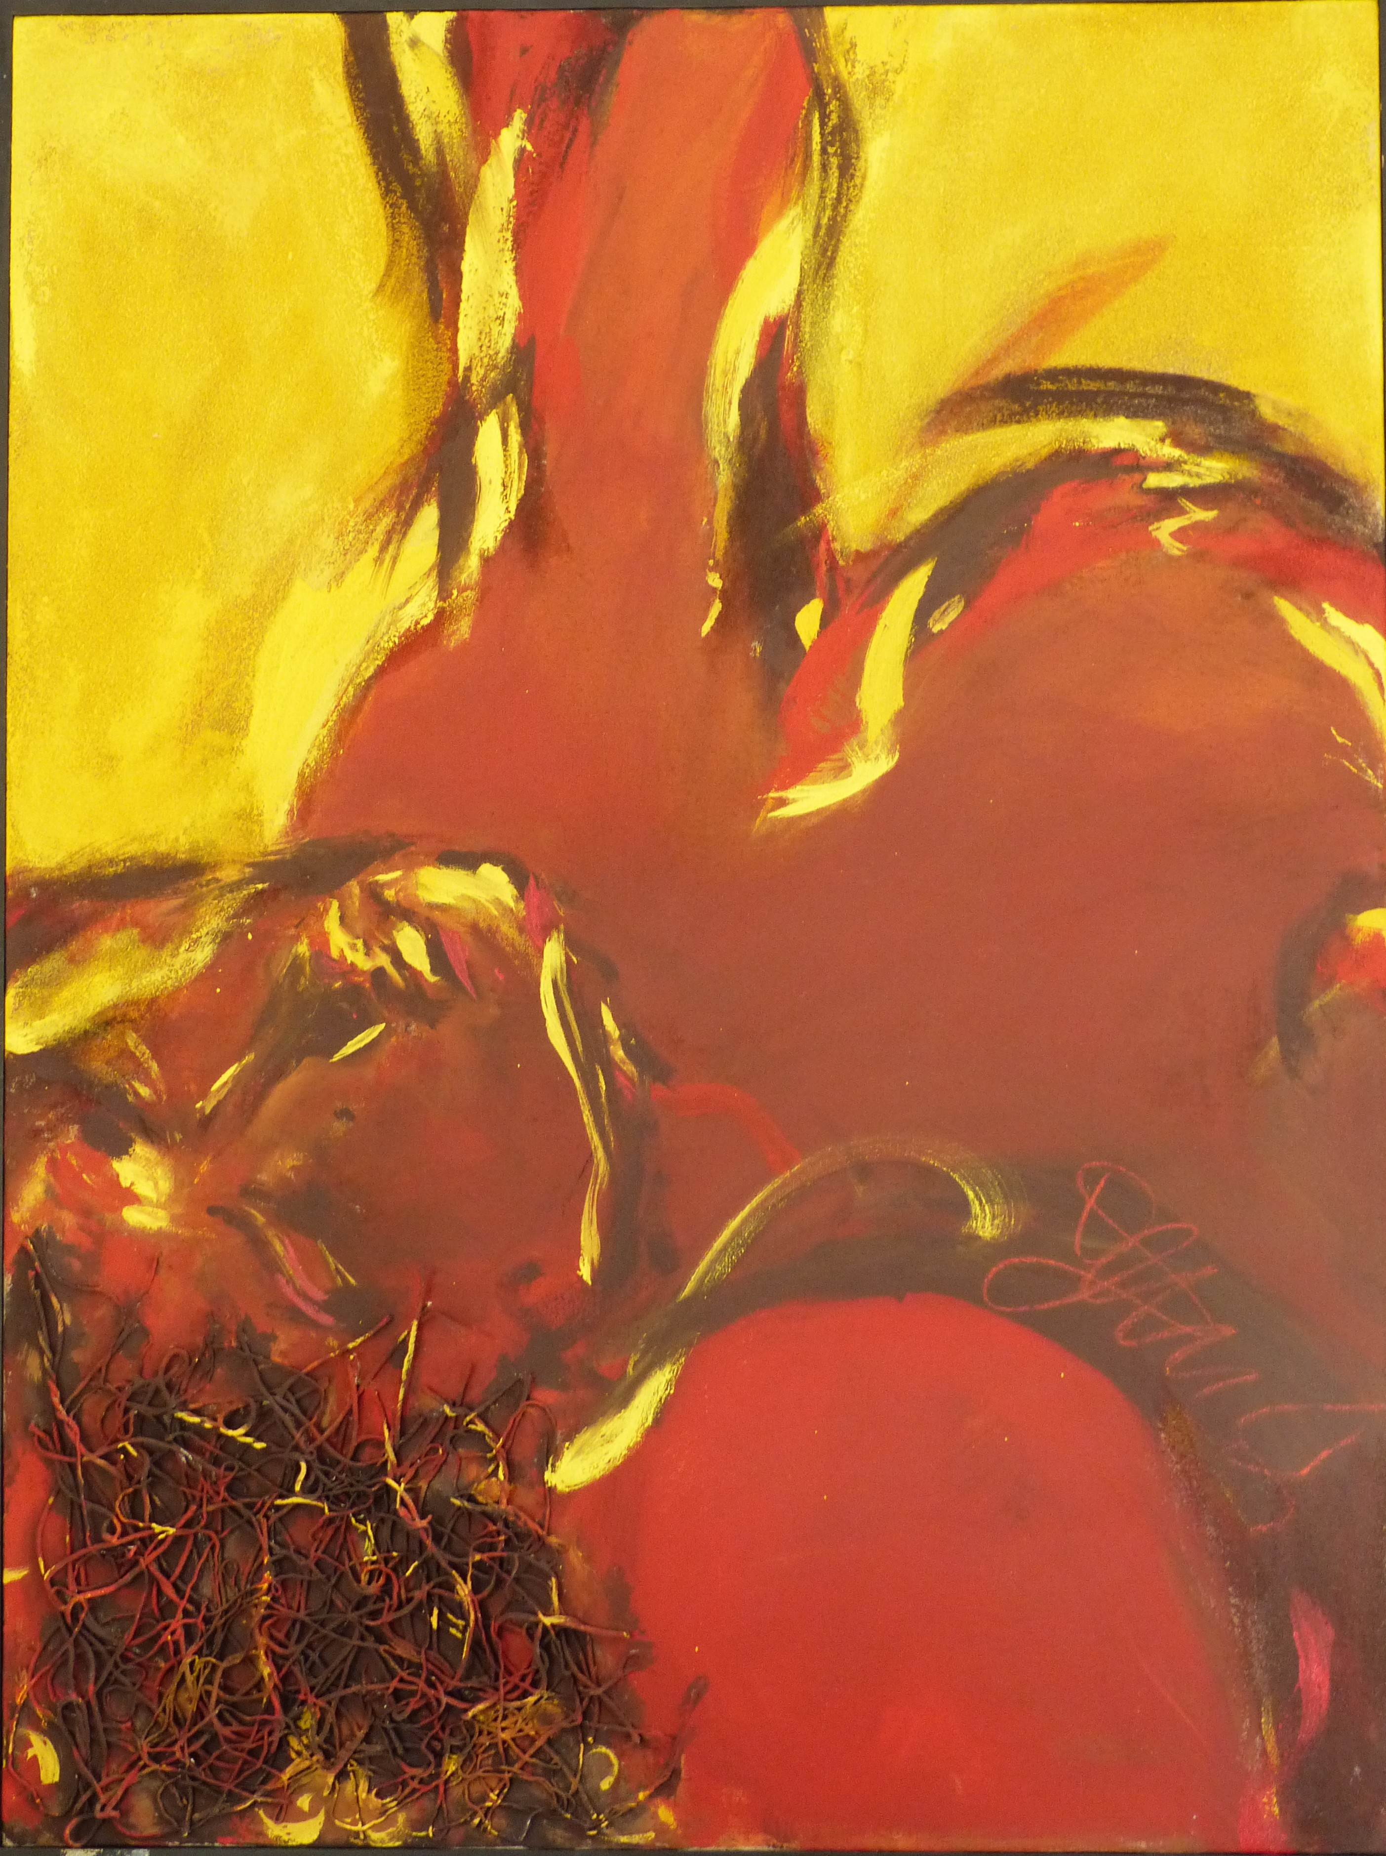

L’été, mars 1994

Acrylique, sable et ficelle sur toile

100 x 80 cm

800 euros

